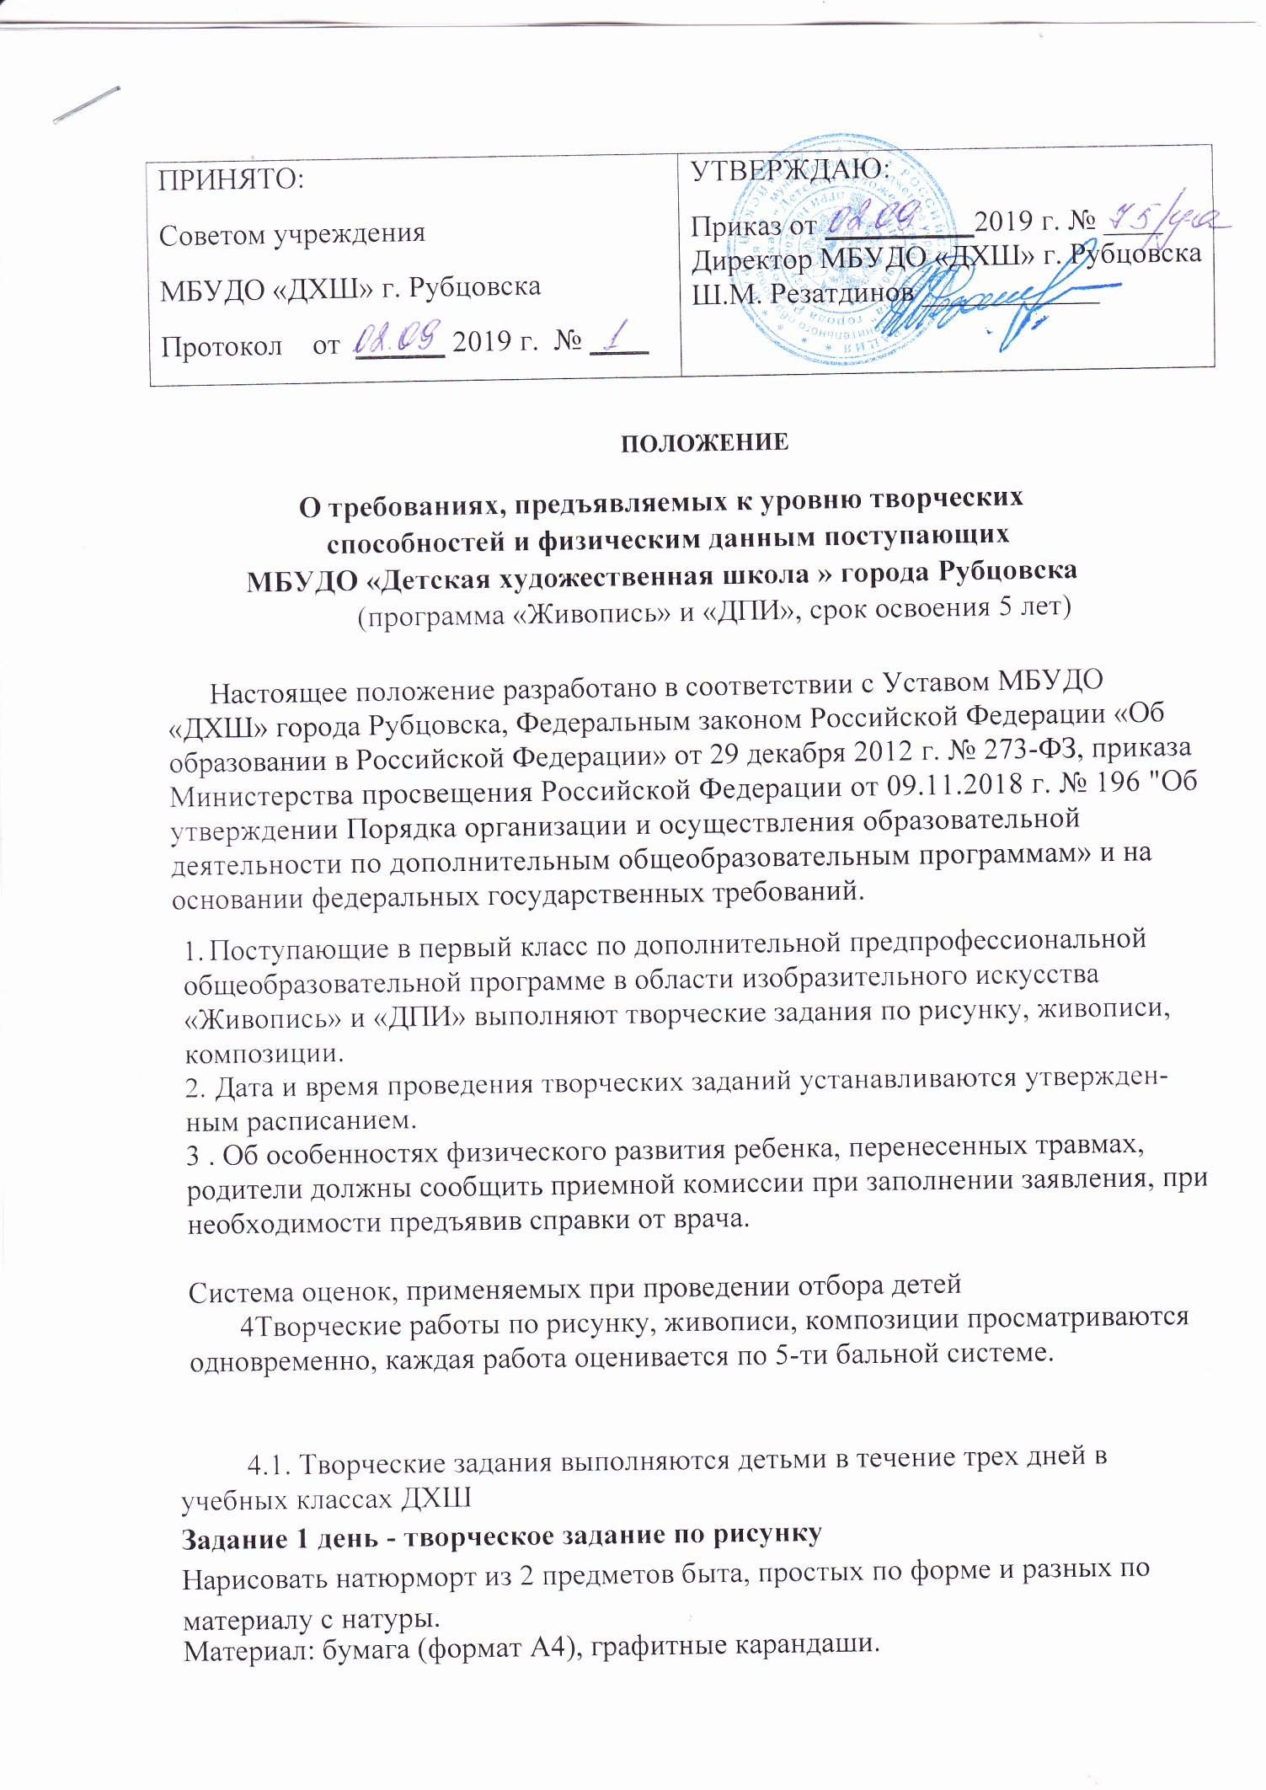
Время выполнения - 3 академических часа по 35 минут.
Требования:
- грамотное расположение предметов натюрморта в листе;
- видение пропорций предметов при работе с натуры;
- владение техническими приемами рисунка (штрих, пятно, линия);
- умение передать объем предметов натюрморта при помощи светотени (свет, полутон, собственная тень, рефлекс, падающая тень);
- видение тональных отношений в натюрморте.
№  п/п | Критерии оценивания | Оценка
1. | правильная компоновка предметов;  владение линией, штрихом, пятном;  грамотное применение в работе понятий: «пропорция»,  «свет», «тень» (падающая и собственная), «рефлекс»,  «блик»;верно найденное тональное решение предметов. | 5
2. | в работе имеются незначительные отступления от общих требований: недочеты в компоновке, не совсем точные пропорции и светотеневые характеристики. | 4
3. | в работе имеются серьезные ошибки в компоновке, нарушения в пропорциях и светотеневой моделировке. | 3
4. | в работе совершенно не выполнены общие требования: изображение не закомпоновано, размещение на листе случайно, пропорции искажены, нет общего тонального решения видение тональных отношений в натюрморте . | 2

Задание 2 день - творческое задание по живописи
Нарисовать натюрморт из 2 предметов быта с драпировкой с натуры. Материал: бумага (формат А4), карандаш, акварель или гуашь. Время выполнения - 3 академических часа по 35 минут.

Требования:
- грамотное расположение предметов натюрморта в листе;
- смешивание красок, работа с палитрой;
- видение пропорций предметов при работе с натуры;
- видение цветовых оттенков предметов и драпировки натюрморта;
- умение передать объем предметов натюрморта при помощи светотени (свет, полутон, собственная тень, рефлекс, падающая тень).

№  п/п | № п/п Критерии оценивания Оценка  Критерии оценивания | Оценка
1. | правильная компоновка предметов; грамотное решение то-  нальной - цветовой характеристики предметов и среды;  грамотное применение в работе понятий: «пропорция»,  «свет», «тень (падающая и собственная), «рефлекс»,  «блик»; цельность изображения; цветовая взаимосвязь;  лепка формы цветом. | 5
2. | в работе имеются незначительные отступления от общих  требований: недочеты в компоновке, не совсем точные  пропорции и тонально - цветовые характеристики предме-  тов. | 4
3. | в работе имеются серьезные ошибки в компоновке, нару-  шения в пропорциях, слабо выявлено общее тонально-  цветовое решение, неграмотная лепка формыцветом.формы цветом. | 3
4. | в работе совершенно не выполнены общие требования:  изображение не закомпоновано, размещение на листе слу-  чайно, пропорции искажены, отсутствие тонально – цве-  товой характеристики; дробность, пестрота в изображении;  отсутствие лепки формы цветом. | 2

Задание 3день - творческое задание по композиции
Выполняется станковая композиция на заданную тему в цвете. Содержание задания объявляется в день проведения.
Материал: бумага (формат А4), карандаш, акварель или гуашь.
Время выполнения - 3 академических часа по 35 минут.

Требования:
- решение сюжета композиции с обязательным участием человека;
- грамотное заполнение листа;
- смешивание красок, работа с палитрой, создание колорита;
- видение планов (2-3 плана).

№  п/п | № п/п Критерии оценивания Оценка  Критерии оценивания | Оценка
1. | убедительное художественно-образное решение темы; гра-  мотная компоновка изображения на листе;  решение темы через понятие ритма и цвета; | 5
2. | имеются незначительные отступления от общихтребова-  ний, а именно, неубедительная компоновка, вялое цветовое  и тоновое решение, не совсем точное или неубедительно | 4
3. | имеются серьезные ошибки в компоновке, пропорциях;  слабое цветовое решение; тема не раскрыта. | 3
4. | совершенно не выполнены общие требования: нет художе-  ственно – образного решения; изображение не закомпоно-  вано; нет грамотного цветового и тонального решения; те-  мане раскрыта изобразительными средствами. | 2
- Решение о результатах отбора принимается комиссией по отбору детей на закрытом заседании простым большинством голосов членов комиссии, участвующих в заседании, при обязательном присутствии председателя комиссии.
- При проведении отбора детей присутствие посторонних лиц не допускается.

